نوع مقاله: پژوهشی
DOR: 20.1001.1.27831175.1399.2.4.3.1

Woman Interdisciplinary
Researches Journal
Vol. 2, No. 3, Winter 2021
Pages 41-60
مجله علمی
پژوهشهای میانرشتهای زنان
دوره دوم، شماره 4، زمستان 1399
(شماره 5 پیاپی)
صفحات 60-41

اندازهگیری و مقایسه نگرش به حجاب و هوش معنوی در بین دانشجویان متأهل و مجرد
(مطالۀ موردی: مؤسسۀ آموزش عالی فاطمیه شیراز)

اسماعیل کلانتری^{*1}، فاطمه تقدسی²

- استادیار، دکترای تخصصی سیاستگذاری علم و فناوری، مؤسسه آموزش عالی فاطمیه، شیراز، ایران (نویسنده مسئول)
esmaeelkalantari@yahoo.com

- دانشجوی کارشناسی روانشناسی، گروه روانشناسی، مؤسسه آموزش عالی فاطمیه، شیراز، ایران
Fati.taghadosi@gmail.com

تاريخ دريافت: [13/6/1400] تاريخ پذيرش: [3/7/1400]

چکیده
هدف این پژوهش اندازهگیری و مقایسه نگرش به حجاب و هوش معنوی در بین دانشجویان متأهل و مجرد بوده است. بدین منظور دانشجویان دختر در مؤسسه آموزش عالی فاطمیه شیراز بهعنوان مطالعه موردی انتخاب گردید. جامعه آماری کلیه دانشجویان مؤسسه در سال 1400-1399 بود که از این میان 233 نفر بهعنوان نمونه با روش نمونهگیری تصادفی انتخاب شده است. در این پژوهش از روش توصیفی و آزمون مقایسه میانگینِ آنووا استفاده شده و گردآوری دادهها با استفاده از مقیاس سنجش هوش معنوی کینگ (SISRI) و آزمون استاندارد نگرش به حجاب انجام گردید. یافتههای پژوهش نشان میدهد نگرش به حجاب بهصورت معنیدار در بین دانشجویان متأهل بیش از دانشجویان مجرد است. همچنین نگرش به حجاب با افزایش سن، کم میشود. علاوه بر این هوش معنوی نیز در بین دانشجویان متأهل بیش از دانشجویان مجرد است، اما این تفاوت معنیدار نیست. همچنین هوش معنوی با افزایش سن، بیشتر میشود. یافتههای این پژوهش برای سیاستگذاران حوزۀ آموزش عالی بهویژه شورای عالی انقلاب فرهنگی و وزارت علوم، تحقیقات و فنّاوری و نیز مدیران دانشگاهها و مراکز آموزش عالی دلالتهای سیاستی و مدیریتی مهمی دارد.

واژگان کلیدی: نگرش به حجاب، هوش معنوی، دانشجویان، مجرد و متأهل، مؤسسه آموزش عالی فاطمیه شیراز.
1- مقدمه
مسأله هوش بهعنوان یک ویژگی اساسی که تفاوت فردی را در بین انسانها موجب میشود از ابتدای تاریخ مکتوب زندگی انسان مورد توجه بوده است (شهرابی فراهانی و فرحبخش، 1391؛ محمدی، صاحبالزمانی، سراجیان، آقایینژاد، علوی، گراوندی و همکاران 1396). هوش رفتار سازگارانهای برای حل مسئله است که در راستای تسهیل اهداف کاربردی و رشد هدفمند جهتگیری شده است. رفتار سازگارانه موجب کاهش تعارضات درونی بین اهداف متعدد مشابه میشود. این مفهوم هوش، مبتنی بر گزارهای است که فرآیند حرکت به سوی هدفها، انجام راهبردهایی برای غلبه بر موانع و حل مسئله را ضروری میسازد (حدادنیا و جوکار، 1392). هوش معنوی بهعنوان یکی از مفاهیم جدید هوش، در بردارندهی نوعی سازگاری و رفتار حل مسئله است که بالاترین سطوح رشد را در حیطههای مختلف شناختی، اخلاقی، هیجانی، بین فردی و ... شامل میشود و فرد را در جهت هماهنگی با پدیدههای اطراف و دستیابی به چارچوببندی و تفسیر مجدد تجارب خود پرداخته، شناخت و معرفت خویش را عمق بخشد (غباری بناب، سلیمی، سلیانی و نوری مقدم، 1386؛ نادری، عسگری، روشنی و آدریانی، 1388).
هوش معنوی نمونه جدیدی از هوش است که به روشنگری میپردازد این هوش نیروبخش است و به تمرکز و توجه به فرد منجر می‌شود چیزی که دیگر هوشها در دستیابی به آن ناتوانند هوش معنوی نیز نمونه جدیدی از هوش است که به روشنگری میپردازد این هوش نیروبخش است و به تمرکز و توجه به فرد منجر می‌شود چیزی که دیگر هوشها در دستیابی به آن ناتوانند (صریحی و تیمورنژاد، 1390). اهمیت معنویت و رشد معنوی در انسان، در چند دهه گذشته به صورت روز افزون توجه روانشناسان و متخصصان بهداشت روانی را به خود جلب کرده است، پیشرفت علم روانشناسی از یک سو و ماهیت پویا و پیچیده جوامع نوین از سوی دیگر، باعث شده است که نیازهای معنوی بشر در برابر خواستهها و نیازهای مادی قد علم کنند و اهمیت بیشتر بیابند (عسکری، حیدری، عسگری، 1394).
یکی از عوامل مؤثر در سلامت معنوی جهتگیری مذهبی است (Allport and Ross, 1967؛ عاشوری، صفاریان و یوسفی، 1392). در حوزه روانشناسی، آلپورت نخستین محققی است که جهتگیری مذهبی را مورد بررسی قرار داده است. مقصود اصلی آلپورت از جهتگیری مذهبی، ترکیبی از باورهای مذهبی، رفتارها و انگیزهها بود (McCormick, 2009؛ Furr, 2007؛ صدیقی ارفعی، حسینزاده و نادی راوندی، 1393). از طریق مطالعه نگرش گروههای گوناگون اجتماعی، آگاهی و بینش این گروهها در رابطه با هوش معنوی نشان داد که عقاید نسبتاً ثابت و ریشهدار در مقایسه با عقاید زودگذر، بازشناخت، ضعفهای شناختی و شدت سوگیریها را بهتر شناسایی میکند. و توجه به مبانی حجاب و عفاف، که برخاسته از حقایق دین و در نگاهی بالاتر از عالم ماده تدوین و تبیین شده؛ در عصر برهنگی، فقط پاسخ مثبت و حقیقی به نیازهای درونی و بازگشت به گرایشهای فطری جامعه انسانی است که سلامت، امنیت، معنویت و کمال را در خانواده و اجتماع میسر میسازد (مطهری، 1374؛ خیدانی، 1394). برخلاف اینکه مطالعات در زمینه هوش غالباً بر جنبههای شناختی آن نظیر حافظه، حل مسئله و تفکر تأکید شده، امروزه جنبههای غیر شناختی هوش یعنی توانایی عاطفی، هیجانی، شخصی و اجتماعی مورد توجه قرار گرفته است که بسیار هم در پیشبینی توانایی فرد برای موفقیت و سازگاری در زندگی مورد اهمیت واقع شده است (Wong & Law, 2003؛ نادری و همکاران، 1388).
همانطور که پیشتر در تعاریف هوش معنوی اشاره شد، این هوش با تمام آن چیزهایی که ما به آنها معتقدیم و نقش باورها، هنجارها، عقاید و ارزشها را دربر دارد، مرتبط است. هوشی که به واسطه آن سؤالسازی در ارتباط با مسائل اساسی و مهم در زندگیمان ایجاد میکند و به وسیله آن فرد در زندگی خود تغییراتی را به وجود میآورد (Jung, 1938؛ شفیعی، 1393). مک شری و همکاران در زمینه هوش معنوی میگویند که هوش معنوی توانایی عمل همراه با آگاهی و ترحم در عین حال حفظ سلامت و آرامش درونی و بیرونی (بردباری)، صرف نظر از شرایط میباشد. هوش معنوی به لحاظ تأثیری که بر فرد دارد، میتواند رفتار شخص را به سوی موفقیت هدایت کند که این فرآیند برای دانشجویان که آیندهسازان کشور هستند بسیار ضروری است (حاجیان، شیخالاسلامی، همایی، رحیمی و امینالرعایا، 1391).
(حجاب و عفاف) از ارزندهترين نمودهاي فرهنگي، اجتماعي در تمدن ايراني _ اسلامي است كه پيشينة آن مربوط به قبل از ورود اسلام است، اما در فرهنگ اسـلامي بـه اوج تعـالي و منتهـاي ارزش و اعتبار خود ميرسد. عفـاف و حجـاب پديـدهاي چندبعدي است. از يكسو مقولهاي اخلاقي، دينـي و معرفتـي اسـت و از سـوي ديگـر پديـدهاي اجتماعي، فرهنگي و سياسي محسوب ميشود (يزدخواستي، 1386). در سالهاي پس از انقلاب، بر اثر آسيبپذيري دروني جامعه و تهديدهاي بيروني، انتقال فرهنگي حجاب بـا اخـتلال مواجـه شده و رعايت نكردن حجاب اسلامي موجب جريحهدار شـدن وجـدان عمـومي و تبـديل آن بـه مسئلهاي عمومي شده است (محبوبيمنش، 1386). از اينرو گسترش فرهنگ عفاف و حجـاب و اصلاح ناهنجاريهاي مربوط به اين حوزه، همواره يكي از مهمترين دغدغههاي نظام جمهوري اسلامي ايران بوده است. حكومتهاي پيش از انقلاب اسلامي نيز، در دورههاي مختلف درصـدد مديريت كردن نوع پوشش مردم در جامعه بودند و در اين مسير از هـيچ تلاشـي دريـغ نكردنـد (قلیپور، بیگی، سعدآبادی، 1396).
ازآنجایی که رعایت حجاب از نحوه نگرش و عقاید ناشی از هوش معنوی افراد میباشد که میتوانند با استفاده از هوش معنوی فعالیتها و زندگی خود را در مسیری عمیق و معنادار هدایت کنند و همچنین با بهکارگیری الگوهای معنوی و دینی در زندگی روزمره موجب افزایش سازگاری و بهزیستی خود شوند، بنابراین شناخت نگرش دانشجویان نسبت به پوشش اسلامی و عوامل مرتبط، در شکلگیری آن ضروری است؛ لذا این پژوهش با هدف بررسی هوش معنوی و نگرش به حجاب به ویژه در سنین مختلف و با وضعیت تأهل متفاوت انجام شده است.

2- مرور مبانی نظری و پیشینه
در آخرین سالهای قرن بیستم شباهت علم نورولوژی انسانشناسی علوم شناختی نشان دادند که علاوهبر بهره هوشی و هوش هیجانی، هوش سومی نیز وجود دارد که آن را هوش معنوی نامیدند؛ مفهوم هوش معنوی در ادبیات دانشگاه روانشناختی برای اولین بار در سال ۱۹۹۶ توسط استیونز و بعد در سال ۱۹۹۹ توسط امونز، انگیزش و معنویت در شخصیت مطرح شد (امامقلیان، حسین آبادی فراهانی و کشاورز، 1396).
امونز هسته اصلی تمامی تعاریف هوش معنوی را تمرکز بر روی حل مسئله برای سازگاری و رسیدن به اهداف می‌دانند هوش معنوی بهعنوان زیربنای باورهای فرد بر عملکرد و تأثیر گذاشته و موجب افزایش انعطافپذیری در برابر مشکلات میشود (امامقلیان و همکاران، 1396). در واقع هوش معنوی یک هوش ذاتی انسان است و همانند هر هوش دیگر میتواند رشد کند، این بدان معنی است که میتوان آن را توصیف و اندازه گیری کرد (حاجیان و همکاران، 1391).
نظریه هوش سهگانه دانا زوهار و یان مارشال: طبق نظریات پژوهشی زوهار و مارشال طی مقالهای با عنوان برقراری ارتباط با هوش معنی ما در سال 2000 این هوش‌های سهگانه با هوش جسمانی (PQ): یعنی توانایی کنترل ماهرانه بدن و استفاده از اشیا آغاز می‌شوند و براساس سیستم‌های عصبی مغز مشخص می‌گردند. زوهار و مارشال معتقدند هوش‌های دیگر زیرمجموعه‌های این سه هوش هستند.
هوش عقلانی (IQ): این هوش مربوط به مهارت‌های منطقی و زبانشناسی ماست که در حال حاضر بیش از سایر هوش‌ها بهعنوان ملاک موفقیت آموزشی محسوب می‌شود و مناسب حل مسأله ریاضی و منطقی است.
هوش عاطفی یا هیجانی (EQ): به افراد کمک می‌کند عواطف خود و دیگران را مدیریت کنند. این هوش در موفقیت حرفه‌ای و شخصی فرد بسیار مؤثر است و آن‌ها را در برقراری ارتباط یاری می‌دهد و تا حدی از قابلیت پیشگویی نیز برخوردار است.
هوش معنوی (SQ): این هوش برخلاف هوش عقلانی که کامپیوتر‌ها هم از آن بهره مندند و نیز هوش عاطفی که در برخی از پستانداران رده بالا دیده می‌شود، خاص انسان است. زوهار و مارشال هوش معنوی را یک بعد جدید از هوش انسانی معرفی کردند و به نظر آن‌ها هوش نهایی است و برای حل مسائل مفهومی و ارزشی استفاده می‌شود. هوش معنوی زمینه تمام آن چیز‌هایی است که ما به آن‌ها اعتقاد و باور داریم. سؤال‌های جدی در مورد اینکه از کجا آمدهایم، به کجا می‌رویم و هدف اصلی زندگی چیست، از نمود‌های هوش معنوی است؛این هوش برای کارکرد اثربخش هوش عقلانی و هوش عاطفی ضرورت دارد. در واقع هوش عقلانی دروازه ورود فرد برای کسب موفقیت در رشته تحصیلی مورد علاقه اش است، اما آنچه او را در زمره بهترین‌ها در شغل و حرفه او قرار می‌دهد، هوش عاطفی است. بهرهمندی از حداقل هوش عاطفی آغاز راه سفر به سوی معنویت، خودآگاهی و هوش معنوی است که خود موجب تقویت هوش عاطفی می‌شود. از طرف دیگر هوش عاطفی نیز می‌تواند در رشد و ارتقای هوش معنوی موثر باشد. دو هوش عاطفی و هوش معنوی تأثیری مستقیم و مثبت بر یکدیگر دارند. رشد و توسعه هر یک باعث پرورش و توسعه دیگری می‌شود.
گاردنر هوش را مجموعه تواناییهایی میداند که برای حل مسئله و ایجاد فراوردههای نوینی که در یک فرهنگ ارزشمند تلقی میشوند، بهکار میرود. از نظر وی انواع هوش نهگانه عبارتند از: هوش زبانی، موسیقیایی، منطقی- ریاضی، فضایی، بدنی – حرکتی، هوشهای فردی (که شامل هوش درون فردی و بین فردی میشود)، هوش طبیعی و هوش وجودی که شامل ظرفیت مطرح کردن پرسشهای وجودی است (Ghobaribonab, 2007؛ حدادنیا وهمکاران، 1392). مک شری، دراپر و کندریک تاکید میکنند که هوش معنوی، زیربنای باورهای فرد است که سبب اثرگذاری بر عملکرد وی میشود، بهگونهای که مشکل واقعی زندگی را قالببندی میکند (بخشایش، 1393). الکینز و کاوندیش و زوهار و مارشال معتقدند که هوش معنوی موجب میشود تا فرد در برابر رویدادها و حوادث زندگی بینشی عمیق بیاید و از سختیهای زندگی نهراسد و با صبر و تعمق با آنها مقابله نماید و راه حلهای منطقی و انسانی برای آنها بیابد. ولمن هوش معنوی را به عنوان ظرفیت انسان برای پرسیدن سؤالات غایی درباره زندگی و تجارب همزمان و ارتباط هر یک از ما با دنیایی که در آن زندگی میکنیم تعریف میکند (Wolman, 2001، نادری و همکاران، 1388). مؤسسۀ آگاهیسنجی پرودیو (2005) در شکل زیر چگونگی وجود هوش معنوی، هوش هیجانی، بهره هوشی و هوش فیزیکی را در یک هرم ترسیم نموده است؛ بهطوری که هوش معنوی را بالاترین و با ارزشترین هوش در انسان و در رأس هرم قرار داده است (فرامرزی، همایی و سلطان حسینی، 1388؛ شیروانی، عقبائی جزنی و معصومی، 1393).

هوش معنوی
هوش هیجانی
هوش عقلانی
هوش فیزیکی

شکل 1- سلسله مراتب هوش در انسان

اسمیت ده مهارت هوش معنوی را بدین گونه تشریح میکند:
1) تجربه معنوی: وجود فعالیت و تجربههای خاص مذهبی
2) مقابله با استرس: استفاده از ایمان و اعتقاد مذهبی برای حل مسائل زندگی و فشارهای زندگی
3) هدفمند بودن: داشتن هدفی مشخص در زندگی ما در نظر گرفتن مسائل مذهبی
4) پرستشگاه: تمایل به مکانهای مذهبی و رهبری مذهبی
5) خارج شدن از اصول: فاصله گرفتن از اصول و عقاید کلیشهای در زندگی
6) محوریت اعتقادات: تأثیر مذهب در رفتار و عملکرد (مانند خوردن، پوشیدن، پوشش)
7) مقررات مذهبی : رعایت قوانین و فرمایشات مذهبی در زندگی
8) نیایش: دعا کردن و اعمال مذهبی در زندگی
9) تحمل کردن: تحمل نمودن اعتقادات سایر مذاهب و برخورد اصولی و منطقی با آنها
10 ) مفاهیم دینی: اعتقاد به مفاهیم اساسی دینی مانند خالق یکتای جهان، روح، زندگی پس از مرگ. به واقع هوش معنوی مجموعهای از فعالیتها است که علاوهبر لطافت و انعطاف پذیری در رفتار موجب خود آگاهی و بینش عمیق فرد به زندگی و هدفدار نمودن آن بهگونهای که فراتر از دنیای مادی، اهداف ترسیم میگردد و همین فرایند موجب سازگاری مناسب فرد با محیط به جهت خشنودی و رضایت دیگران میشود، زیرا با این سازگاری وی در صدد رضایت خداوند متعال است (حاجیان و همکاران،1391).
طبق مفهومسازی کینگ، چهار استعداد یا توانایی هستهای هوش معنوی، عبارتاند از: 1.تفکر انتقادی وجودی که عبارت است از استعداد تفکر انتقادی دربارهی گوهر وجود، واقعیت، گیتی، مکان، زمان و موضوعهای وجودی و متافیزیکی و توانایی تفکر درباره موضوعهای غیر وجودی مرتبط با وجود فرد؛ 2. تولید معنای شخصی که عبارت است از توانایی استنتاج مفهوم و معنای شخصی از همه تجارب جسمی و ذهنی، ازجمله توانایی ایجاد هدف زندگی؛ 3. آگاهی متعالی که عبارت است از استعداد تشخیص ابعاد و چهارچوبهای متعالی خود، دیگران و دنیای مادی؛ 4. بسط حالت هشیاری که عبارت است از توانایی داخل و خارج شدن از حالتهای بالای هشیاری، مانند مدیتیشین،دعا و امثال آن (DeCicco, 2009؛ صبحی قراملکی و پرزور، 1393 ). معنویت امری همگانی است و همانند هیجان، درجات و جلوههای گوناگونی دارد؛ ممکن است هشیار یا ناهشیار، رشد یافته یا غیر رشد یافته، سالم یا بیمار گونه، ساده یا پیچیده، مفید یا خطرناک باشد (Vaughan, 2003؛ قربانی بناب و همکاران، 1386؛ رقیبی و قره چاهی، 1392). هوش معنوی میتواند به وسیله تلاش، جستجو و تمرین پرورش یابد انسان برای کسب قدرت تشخیص و تصمیم گیریهایی که به رشد سلامت نفس و روان کمک میکند، نیازمند هوش معنوی است. (Vaughan, 2003) در آخر میتوان گفت که هوش معنوی (SQ) را میتوان همان توانایی دانست که مارا قادر میسازد تا به رویاهای معنوی و اخلاقی دست یابیم و در این مسیر حرکت کنیم (Jung, 1938؛ شفیعی،1393).
دین مبین اسلام برای زندگی انسانها در بعد مادی معنوی دستوراتی جامع و الگوهایی شایسته و برتر ارائه داده است تا بتوان در پرتو بهرهگیری از آنها در مسیر سازندگی و تکامل خویش گام برداشته و سعادت دنیا و آخرت را بدست آورند. موضوع پوشش زنان یا به تعبیر مصطلح «حجاب» که در همه جوامع بشری ریشه دارد از دستورالعملهای اصلی دین اسلام میباشد و لزوم آن نه تنها در میان همه مذاهب اسلامی؛ بلکه در همه ادیان الهی مورد اتفاق میباشد و این حکم به دلیل بیان آن در قرآن کریم ابدی و دائمی است. قرآن کریم تمایل به پوشیده بودن را از امور فطری و درونی انسان میداند که از آغاز خلقت آدم و حوا در نهاد انسان به ودیعه گذاشته شده است. خداوند در قرآن به پیامبر اسلام خطاب میکند که به مردان وزنان با ایمان فرمان دهد تا برای پاس داشت پاکیها و فضایل و رسیدن به کمال، نگاههای خویش را از نامحرم فرو کاهند و دامان خویش را بپوشانند و به زنان با ایمان فرمان دهد که اندامها و زینتهایشان را در برابر نامحرمان آشکار نسازند و خود را با مقنعه و چادرهایشان بپوشانند تا از آزارها و مزاحمتهای هوس رانان در امان بمانند. حجاب به مثابه یک هنجار دینی، جز مهمترین دستورات دینی در حوزه عمومی جامعه است. این امر دینی که برای حفظ عفت عمومی در سطح جامعه و کنترل غریزههای نفسانی برای بشر قرار داده شده است، حد و حدودی را در نوع پوشش به زنان و مردان مسلمان واجب گردانیده است. در طول تاریخ با شکلگیری تمدنها، پوشش انسانی از صرف محافظت شدن در برابر سرما و گرما خارج شده است، و جنبههای نمادین برای انتقال معنا و منظور خاص به خود گرفته است، که میتوانند نمایان کننده هویت افراد نیز باشد (قادرزاده و یوسفوند، 1391).
مسئله حجاب دارای ابعاد فرهنگی، اجتماعی، سیاسی و اقتصادی و دارای مؤلفههای مذهبی – معنوی، منزلتی، شخصیتی و رفتاری است که میتوان از زوایا، پارادیمها و منظرهای مختلفی به آن نگریست (عباسزاده، علیزاده اقدم، سعادتی و محمدپور، 1391). چهار اصل «ارزش و احترام زن»، «آرامش روانی»، «استواری اجتماع» و «استحکام پیوند خانوادگی» بهعنوان شاخصههای فلسفی حجاب مطرح شده است. حجاب شخصیت و کرامت زن را تأمین کرده و او را از یک شخصیت ابزاری به یک شخصیت مستقل تبدیل میکند؛ یعنی به جای اینکه ارزش زن در جلب توجه دیگران باشد در شخصیت انسانی اوست. در واقع حجاب برای زن ارزش آفرین است (خوشخویی، یوسفزاده و آذریون، 1392). ازجمله عوامل مرتبط با نگرش افراد، چگونگی اجتماعی شدن و روند جامعهپذیر شدن آنها است. در میان عوامل جامعهپذیری، نوع خانواده و تجربهای که فرد در خانواده کسب میکند و نیز گروه همسالان نقش بسیار مهمی را ایفا میکنند، لذا سه عامل سرمایه فرهنگی خانواده، نحوه فرزندپروری و نوع تجربه گذشته شخص درباره حجاب با نگرش او نسبت به حجاب از اهمیت خاصی برخوردار است (رجالی و مستاجران، 1391). خانواده: خانواده بهعنوان یک نهاد، نخستین منبع یادگیری اجتماع کودک است. اعضای خانواده، با انجام و اجرای مراسم و آداب دینی، به نحو مؤثری رفتار کودک را تحت تأثیر قرار داده و اعتقادات و احکام و شعائر دینی را به او منتقل میسازند (زینآبادی، 1386). کودک در چند سال نخست زندگی خود، همه کارهایش را از افراد پیرامون خود که در درجه اول پدر و مادر او هستند، الگو بردای میکند و با تقلید از آنان رشد میکند و ساختار تربیتیاش سازمان مییابد (عباسی، 1371). از اینرو، روش الگویی در سازمان دادن شخصیت و رفتار کودک نقش بهسزایی دارد. بنابراین اگر والدین به دستورات دینی اهمیت بدهند و اهل عبادت باشند بدون شک بر ابعاد روحی و دینی کودک تاثیر میگذارند. از دیدگاه بندورا، انسان بسیاری از رفتارها، هنجارها و گرایشها را با مشاهده رفتار دیگران میآموزد. بر این مبنا، یادگیری از طریق مشاهده رفتار دیگران در تربیت دینی که با هدایت رفتار، نگرش و شخصیت سروکار دارد از تربیت علمی که تنها با ذهن سروکار دارد نقش بسیار مهمتری دارد (صادقی، مظاهری و حیدری، 1386).
در واقع افراد بر اساس اینکه بر مبنای چه شیوهای از تربیت جامعهپذیر شدهاند نگرشهای متفاوتی به جهان پیرامون خود پیدا میکنند. بهعنوان مثال، فردی در خانوادهای مستبد، که والدین تصمیمگیرنده اعمال او هستند، با فردی در خانواده آزادمنشانه، که به نوعی در تصمیم گیریها آزادتر است، ممکن است رعایت حجاب را متفاوت ببینند. در قرآن و احادیث بر روش تربیت فرزند تأکید شده است تا فرزند به درستی و براساس فطرت انسانی که خدا به وی عطا نموده؛ تربیت شود. به تعبیر رسول اکرم روش مناسب روشی است که بتواند شخصیت نیکو در فرزند پدید آورد، ویژگیهای روانی، هیجانی و رفتاری هماهنگ با فطرت برایش فراهم سازد تا درست و عاقلانه بیندیشد (حر عاملی، 1380). دبلیو تاریس براساس تحقیقی که در اینباره انجام داده است چنین نتیجه میگیرد که حفظ ارتباطات خوب والدین و فرزند یکی از مفیدترین وسایل جعبه ابزارهای آنان به منظور انتقال ارزشهای والدین به فرزندانشان میباشد. اصولاً انتظار آن است که این امر نه تنها به انتقال ارزشهای دینی، بلکه به انتقال ارزشهای اخلاقی به طور کلی منجر میشود (Taris, 2004). باتوجه به مطالب ذکر شده میتوان نتیجه گرفت که کاربرد سبک تربیتی مقتدرانه از سوی والدین با توجه به ارتباط قوی والدین و فرزندان و جو و فضای گرم خانواده منجر به پذیرش آسانتر ارزشهای والدین از جمله ارزشهای دینی و تعهد بیشتر به آن ارزشها در بین فرزندان میشود؛ وقتی والدین هر دو حمایت کننده باشند کنترل کافی بر اعمال فرزندانشان داشته باشند، فرزندان به طور مطلوبتری در بحثهای مذهبی والدین شرکت میکنند. تجربه گذشته فرد از رعایت حجاب: انسانها همواره در پی انجام دادن اعمال و رفتاری هستند که از انجام آن، تجربه خوب و شیرینی کسب کرده باشند و از آنچه در گذشته برای آنها پیامد نامطلوب داشته و باعث آزردگی آنان شده است، دوری میگزینند. این امر در مورد رعایت حجاب نیز وجود دارد، چنانچه افراد در زندگی گذشته خود خاطرات مطلوب و خوشایندی از رعایت حجاب داشته باشند همواره در صدد بر میآیند که خاطره مطلوب خود را بیشتر کنند و بدین سبب بهطور مداوم در رعایت آن تلاش میکنند (کوئن، 1382). بر این مبنا، از عوامل تاثیرگذار در نگرش فرد نسبت به نوع پوشش، گروه نخستین (خانوده و همسالان) و «دیگران مهم» میباشند. از سوی دیگر، «آلبرت بندورا» در توضیح نظریه یادگیری اجتماعی میگوید: کودک از دو راه عمده، رفتارهای اجتماعی را میآموزد: نخست، از راه آموزش مستقیم و به تعبیر دیگر، شرطیسازی کودک به کمک عوامل تقویتکننده که طی آن کودک با پاداش و تنبیهی که دریافت میکند، نسبت به رفتارها شرطی شده و آنها را فرا میگیرد؛ دوم، از راه تقلید که گاه ازآن با عناوین همانند سازی یا سرمشق گیری یاد میشود و طی آن رفتارها توسط والدین و دیگر عوامل جامعهپذیری (اعضای بزرگتر خانواده، سایر بزرگسالان، آموزگاران، گروه همسالان و رسانههای جمعی) الگوسازی میشوند و کودک از این الگوها تقلید و پیروی میکنند (حسینزاده و همکاران، 1397 بخ نقل از Dusek, 1987). از سوی دیگر، یکی از عوامل تأثیر گذار دیگر که باعث میشود انگیزه رفتار خاصی به وقوع بپیوندد، تجربه گذشته فرد از رعایت حجاب و مقدار پاداش و مجازاتی است که در صورت انجام یا عدم انجام آن در نظر گرفته شده است. به عبارتی، هرچه شخص در رابطه با اعمالی که انجام داده است پاداش بیشتری دریافت کرده باشد در آینده نیز با تکرار همان اعمال سعی در دریافت پاداش دارد. از سوی دیگر، در ارتباط با تأثیر رسانهها بر نگرش افراد به حجاب نیز باید اذعان نمود که رسانهها میتوانند مخاطب را تا جایی جادو یا سحر کنند که مخاطب در تمام مراحل زندگی اعم از رفتار با خانواده و الگوهای زندگی و شیوههای دست یابی به نیازها و مانند آنها از آن تبعیت نمایند آن را راهنما و هدایت کننده خود بپندارد. نقش رسانهها بر نگرش افراد را میتوان بر مبنای نظریه یادگیری اجتماعی بندورا مبتنی بر تاثیر پذیری فرد از تماشای هر محتوا و باز آفرینی یا تقلید از آن تبیین نمود (حسینزاده، نیازی و شفائی مقدم،1397). میشرا، تونگری، تریپاتی و تریکامجی (2017) در پژوهشی دریافتند که بیماران دارای عقاید مذهبی میتوانند به کیفیت زندگی بالاتری دست یابند، هوش معنوی در بر گیرندهی ویژگیهای مثل صداقت، بخشش و رویکردی روشنبینانه و خالی از تعصب در مواجهه با مشکلات و حوادث زندگی است که ابراز آن مستلزم وجود میزانی از پختگی هیجانی است (مهدوی نیسیانی، اسدی، عسکری و قلعه نوعی، 1398).
تفاوت در نگرشهای مذهبی مهمتر از اعمال مذهبی میتواند سلامت روانی افراد را پیشبینی کند که نشاندهنده این است که نگرشها مهمتر و تعیینکننده تر از رفتارهای مذهبی هستند (کجباف و ریسپور، 1388؛ رقیبی و همکاران، 1392). در اسلام بهطور ضمنی هوش معنوی مورد توجه فراوانی قرار گرفته است. برای مثال عوامل مؤثر بر هوش معنوی در متون اسلامی تقوا و پرهیزگاری به همراه تمرینات روزمره از قبیل تدبر در خلقت، تدبر در آفاق و انفس، روزهداری، عبادات، خواندن قرآن و تدبر صادقانه در آیات قلمداد شده است (سهرابی اسمرود، 1387، باعزت و شریفزاده، 1391). تحقیقی دیگر توسط حسینی دوست (1380) با عنوان «بررسی نگرش دانشجویان دانشگاه علامه طباطبایی نسبت به پوشش زنان و عوامل اجتماعی مؤثر بر آن» صورت گرفته است. این پژوهش با هدف شناخت نگرش دانشجویان دختر نسبت به پوشش زنان (میزان تمایل آنها به پوشش اسلامی) و بررسی تأثیر خانواده و گروه همسالان بهعنوان دوعامل اجتماعی تعیینکننده مهم در شکلگیری نگرش نسبت به حجاب انجام شده است. نتایج این تحقیق نشان میدهد دانشجویانی که میزان سفارش والدینشان به آنها در زمینه انجام فرائض مذهبی زیاد بوده و همچنین، اکثر همسالانشان حجاب را رعایت میکرده اند، نسبت به پوشش اسلامی تمایل بیشتری داشتهاند. اسلامی سارب در سال 1378 طی تحقیقی با عنوان «بررسی عوامل نگرش دانش آموزان دختر مقطع متوسطه نسبت به حجاب» و با نمونه آماری به حجم 480 نفر از دانشآموزان دختر به این نتیجه رسید که خانوادهها در حفظ ارزش حجاب نقش مؤثرتری دارند. همچنین، پایبندی خانوادهها به فرائض مذهبی و بهکارگیری شیوههای مناسب رفتاری به وسیله مدرسه و دوستان دانشآموزان در نگرش آنان به حجاب مؤثر هستند. (علوی و حجتی، 1386، حسینزاده و همکاران، 1397) نتیجه تحقیقات کرمانشاهیان و حسینیدوست نشان داد که نگرش و ذهنیت به حجاب در مجامع مختلف با متغییرهای نوع دانشگاه، پذیرش ارزشهای دینی از سوی افراد و گروه همسالان، به سن، تحصیلات پدر و مادر و رشتههای تحصیلی ارتباط دارد. (مهدوی و سید شرافت، 1397) رجائی (1391) سعی کرده است مؤلفههای هوش معنوی را با متون اسلامی، عرفانی و ادبی مطابقت دهد و نتیجه گرفته است خود کنترلی که در محور و قلب تقوی و پرهیزگاری قرار دارد و یک رکن اساسی در هوش معنوی است، در قرآن کریم بسیار مورد توجه قرار گرفته است (سوره حشر، 18؛سوره مؤمنون، 10-2) جامی (1381) به نقل از غباری بناب و همکاران (1386). مؤلفههای هوش معنوی در اسلام را شامل مواردی چون: مشاهده وحدت در ورای کثرت ظاهری، تشخیص کرامت و ارزش فردی و انسانی، تشخیص معنای زندگی، مرگ و حوادث مربوط به حیات و درک زیبائیهای هنری و طبیعی و حس قدر شناسی ذکر میکند. (عابدینی و برات دستجردی، 1393)

3- روششناسی
روش این پژوهش از نوع توصیفی و آزمون مقایسه میانگینِ آنووا بود. جامعه آماری پژوهش نیز همه دانشجویان مؤسسه آموزش عالی فاطمیه شیراز در سال تحصیلی 1401-1400 به تعداد 1000 نفر بوده است که از این بین 233 به صورت تصادفی ساده انتخاب شدند، منتهی به دلیل مخدوش بودن تعدادی از پاسخها مجبور به حذف آنها شدیم و جامعه آماری به 219 نفر کاهش یافت. در این پژوهش از آزمون استاندارد هوش معنوی کینگ (2008) و آزمون استاندارد پرسشنامه نگرش به حجاب استفاده شده است. پرسشنامه هوش معنوی کینگ (SISRI) در سال ۲۰۰۸ توسط کینگ طراحی و ساخته شد. این پرسشنامه دارای ۲۴ گویه است و چهار زیر مقیاس دارد: تفکر وجودی انتقادی، تولید معنای شخصی، آگاهی متعالی و بسط حالت هشیاری. هرچه فرد نمره بالاتری در این پرسشنامه بگیرد دارای هوش معنوی بیشتری است. پرسشنامه هوش معنوی کینگ (SISRI) دارای ۲۴ ماده بوده و هدف آن سنجش میزان هوش معنوی از ابعاد مختلف (تفکر وجودی انتقادی، تولید معنای شخصی، بسط حالت هشیاری، آگاهی متعالی) میباشد. طیف نمرهدهی آن براساس لیکرت پنج گزینهای بوده که شامل (کاملاً درست، بسیار درست، تا حدودی درست، نادرست، کاملاً نادرست) میباشد. در پژوهش رقیب و همکاران (1389) پايايي اين مقياس با استفاده از ضريب آلفاي كرونباخ 88/0 برآورد شد. روايي صوري و محتوايي مقياس توسط متخصصان روان‌شناسي مورد تأييد قرار گرفت. براي برآورد روايي همگرايي ازپرسشنامه‌ي تجربه‌ي معنوي غباري بناب بهطور همزمان استفاده شده كه ضرايب همبستگي اين دو پرسشنامه 66/0به دست آمده است. براي محاسبه‌ي روايي سازه مقياس از تحليل عامل اكتشافي و تحليل عامل تأييدي مرتبه‌ي اول استفاده شد. نتيجه‌هاي بهدست آمده نشان داد كه اين مقياس ابزاري پايا براي سنجش هوش معنوي است و باتوجه به روايي و پايايي مناسب، آن را مي‌توان در محيط‌هاي آموزشي و پژوهشي مانند دانشگاه استفاده نمود. (رقیب و همکاران، 1389)
پرسشنامه نگرش به حجاب دارای 25 سوال بوده و هدف آن ارزیابی نگرش افراد به حجاب از ابعاد مختلف (پیامدهای اجتماعی، پیامدهای فردی، احکام شرعی) است. طیف پاسخگویی آن از نوع لیکرت بوده که امتیاز مربوط به هر گزینه از کاملاً موافق تا کاملاً مخالف و از 1 تا 5 نمره گذاری شده است. در پایان نامه مهدیزاده (1390) جهت روایی صوري پرسشنامه و صحت و سقم سئوالات، پرسشنامه در بین تعدادي از اساتید توزیع و مورد تأیید قرار گرفت و پس از اطمینان از نتایج بهدست آمده، پرسشنامه در نمونه آماري توزیع شد. همچنین پایائی پرسشنامه یا قابلیت اعتماد آن با استفاده از روش اندازهگیري آلفاي کرونباخ محاسبه شد. معمولاً دامنه ضریب اعتماد آلفاي کرونباخ از صفر (0) به معناي عدم پایداري، تا مثبت یک (1+) به معناي پایائی کامل قرار میگیرد و هرچه مقدار بدست آمده به عدد مثبت یک نزدیکتر باشد قابلیت اعتماد پرسشنامه بیشتر میشود. آلفای کرونباخ برای پرسشنامه نگرش به حجاب72/. است. (رجبی، 1382)
1- میانگین هوش معنوی در بین دانشجویان با سنین مختلف تفاوت معنادار وجود دارد.
2 میانگین هوش معنوی در بین دانشجویان با وضعیت تأهل مختلف تفاوت معنادار وجود دارد.
3- میانگین نگرش به حجاب در بین دانشجویان با سنین مختلف تفاوت معنادار وجود دارد.
4- میانگین نگرش به حجاب در بین دانشجویان با وضعیت تأهل مختلف تفاوت معنادار وجود دارد.

4- یافتهها
رابطه نگرش به حجاب و سن در نمودار1 ملاحظه میشود.
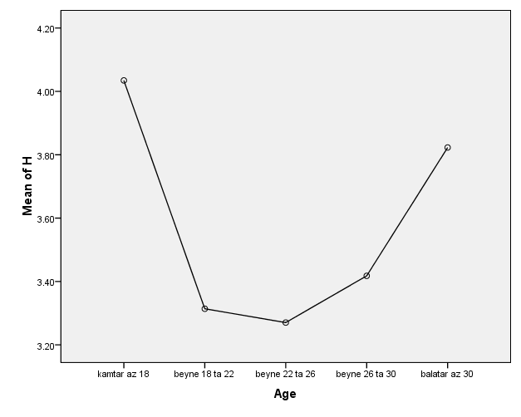
نمودار 1- وضعیت نگرش به حجاب در بین سنین مختلف دانشجویان

همانطور که در این نمودار ملاحظه میشود، نگرش به حجاب در سنین مختلف بسیار متفاوت است. بیشترین میزان نگرش به حجاب در بازه سنی کمتر از 18 سال و کمترین میزان آن در بازه سنی 22 تا 26 سال مشاهده میشود. براساس یافتههای این پژوهش، نمودار نگرش به حجاب بر اساس سن، به شکل حرف U است. بدین معنی که نگرش به حجاب در سنین پایین، زیاد است و با افزایش سن، میزان نگرش به حجاب ابتدا کم و سپس زیاد میشود. در ادامه رابطه نگرش به حجاب با وضعیت تأهل در نمودار 2 مشاهده میشود.
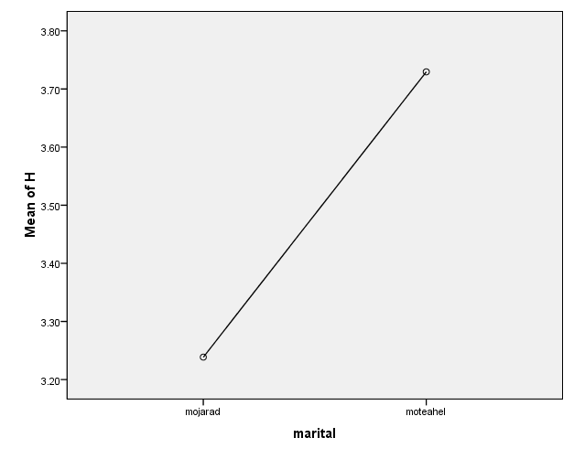
نمودار 2- وضعیت نگرش به حجاب با وضعیت تأهل مختلف در بین دانشجویان
همانطور که در این نمودار ملاحظه میشود بیشترین نگرش به حجاب در بین افراد متأهل و کمترین نگرش به حجاب در بین افراد مجرد مشاهده میشود. نمودار 3 رابطه هوش معنوی را براساس سن نشان میدهد.

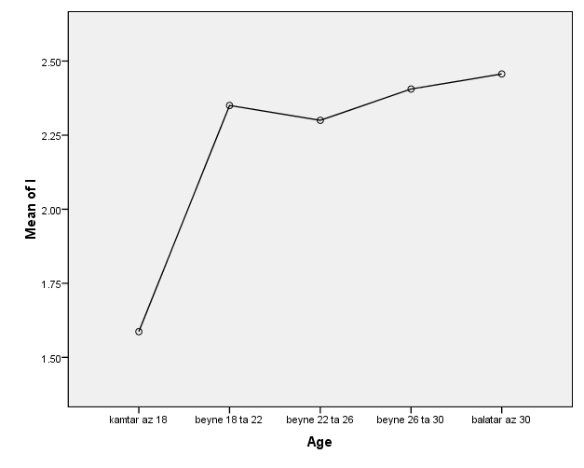
نمودار 3- وضعیت هوش معنوی در بین سنین مختلف دانشجویان

همانطور که در این نمودار ملاحظه میشود، هوش معنوی در سنین مختلف بسیار متفاوت است. کمترین میزان هوش معنوی در بازه سنی کمتر از 18 سال و بیشترین هوش معنوی در بازه سنی بالاتر از 30 سال مشاهده میشود. بدین ترتیب هوش معنوی در سنین پایین، کم است و با افزایش سن، میزان هوش معنوی به بالاترین حد خود میرسد. رابطه هوش معنوی با وضعیت تأهل در نمودار 4 مشاهده میشود.
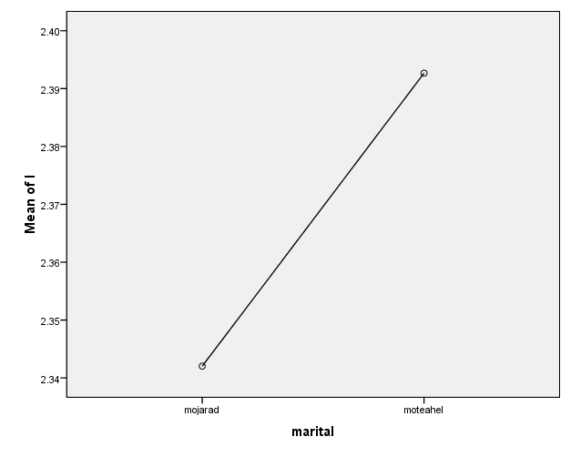

نمودار 4 - وضعیت هوش معنوی با وضعیت تأهل مختلف در بین دانشجویان
همانطور که در این نمودار ملاحظه میشود، میزان هوش معنوی در بین افراد مجرد کمتر از افراد متأهل است.
برای بررسی معناداری تفاوت بین وضعیتهای مختلف از آزمون آنووا استفاده میکنیم و خروجیهای آزمون ANOVA بدین صورت است:
جدول 1- آزمون آنووا
ANOVA
وضعیت فرضیه | سطح معناداری | آماره F | مربع میانگین | درجه آزادی | مجموع مربعات
فرضیه تایید میشود. | 003. | 8.888 | 12.528 | 1 | 12.528 | بین گروهها | تفاوت پیامدهای اجتماعی(بعد اول نگرش به حجاب) در بین دانشجویان متأهل و مجرد
فرضیه تایید میشود. |  |  | 1.410 | 211 | 297.409 | درون گروهها
فرضیه تایید میشود. |  |  |  | 212 | 309.937 | کل
فرضیه تایید میشود. | 001. | 11.837 | 10.124 | 1 | 10.124 | بین گروهها | تفاوت پیامدهای فردی (بعد دوم نگرش به حجاب) در بین دانشجویان متأهل و مجرد
فرضیه تایید میشود. |  |  | .855. | 211 | 180.463 | درون گروهها
فرضیه تایید میشود. |  |  |  | 212 | 190.587 | کل
فرضیه تایید میشود. | 003. | 9.075 | 10.358 | 1 | 10.358 | بین گروهها | تفاوت احکام شرعی(بعد سوم نگرش به حجاب) در بین دانشجویان متأهل و مجرد
فرضیه تایید میشود. |  |  | 1.141 | 211 | 240.822 | درون گروهها
فرضیه تایید میشود. |  |  |  | 212 | 251.180 | کل
فرضیه تایید میشود. | 001. | 10.468 | 10.977 | 1 | 10.977 | بین گروهها | تفاوت نگرش به حجاب در بین دانشجویان متأهل و مجرد
فرضیه تایید میشود. |  |  | 1.049 | 211 | 221.256 | درون گروهها | تفاوت نگرش به حجاب در بین دانشجویان متأهل و مجرد
فرضیه تایید میشود. |  |  |  | 212 | 232.234 | کل | تفاوت نگرش به حجاب در بین دانشجویان متأهل و مجرد
فرضیه تایید میشود. | 049. | 2.426 | 2.132 | 4 | 8.530 | بین گروهها | تفاوت پیامدهای فردی (بعد دوم نگرش به حجاب) در بین دانشجویان با سنین مختلف
فرضیه تایید میشود. |  |  | 879. | 207 | 181.960 | درون گروهها
فرضیه تایید میشود. |  |  |  | 211 | 190.490 | کل

یافتهها نشان میدهد بعضی از زیر مقیاسها فرعی هم معنادار هستند که به بعضی از موارد آن در زیر اشاره میکنیم.
رابطه پیامدهای فردی (بعد دوم نگرش به حجاب) و وضعیت تأهل در نمودار 5 مشاهده میکنیم.
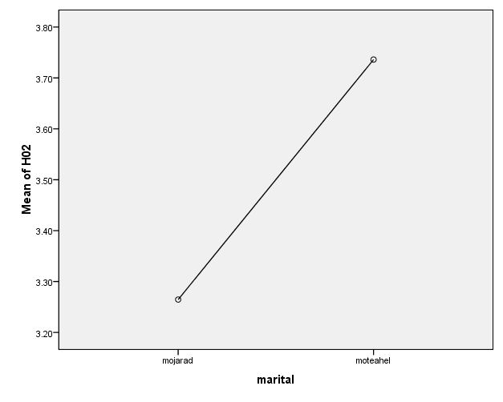
نمودار 5- وضعیت پیامدهای فردی (بعد دوم نگرش به حجاب) با وضعیت تأهل مختلف در بین دانشجویان

همانطور که در این نمودار ملاحظه میشود، پیامدهای فردی در بین افراد متأهل بیشتر از افراد مجرد است. رابطه پیامدهای فردی (بعد دوم نگرش به حجاب) و سن در نمودار 6 مشاهده میکنیم.

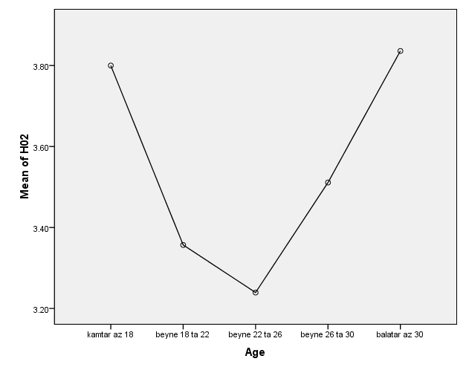
نمودار 6- وضعیت پیامدهای فردی (بعد دوم نگرش به حجاب) نسبت به سنین مختلف در دانشجویان

همانطور که در این نمودار ملاحظه میشود، پیامدهای فردی (بعد دوم نگرش به حجاب) در بین سنین مختلف بسیار متفاوت است. بیشترین پیامدهای فردی (بعد دوم نگرش به حجاب) در رده سنی بالاتر از 30 سال و کمترین حد از پیامدهای فردی (بعد دوم نگرش به حجاب) در رده سنی بین 22 تا 26 سال مشاهده میشود. براساس یافتههای این پژوهش، نمودار پیامدهای فردی (بعد دوم نگرش به حجاب) و سن، به شکلV شکل است. بدین معنی که پیامدهای فردی (بعد دوم نگرش به حجاب) در رده سنی کمتر از 18 سال زیاد است و در بین رده سنی بین 18 تا 22 کاهش پیدا میکند و در رده سنی 22 تا 26 سال کمترین حد را شاهد هستیم و پس از آن با افزایش سن، پیامدهای فردی (بعد دوم نگرش به حجاب) زیاد میشود. رابطه پیامدهای اجتماعی (بعد اول نگرش به حجاب) و وضعیت تأهل مختلف در نمودار 7 مشاهده میکنیم.

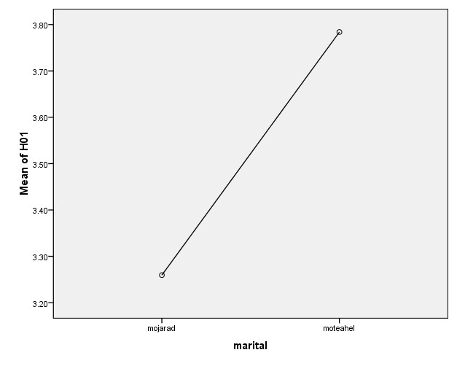

نمودار 7- وضعیت پیامدهای اجتماعی (بعد اول نگرش به حجاب) در بین وضعیت تاهل مختلف دانشجویان

همانطور که در این نمودار ملاحظه میشود، پیامدهای اجتماعی (بعد اول نگرش به حجاب) در بین افراد متأهل بیشتر از افراد مجرد مشاهده میشود. رابطه احکام شرعی (بعد سوم نگرش به حجاب) و وضعیت تأهل مختلف در نمودار 8 مشاهده میکنیم.
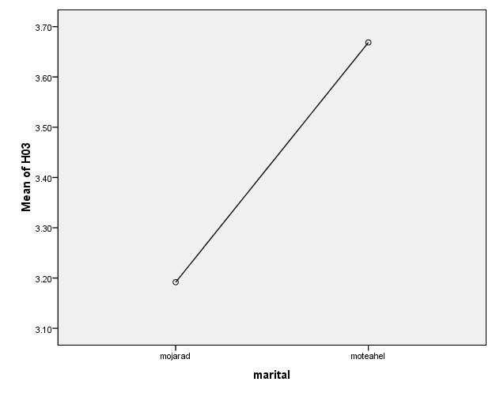
نمودار 8 - وضعیت احکام شرعی در بین وضعیت تأهل مختلف دانشجویان
همانطور که در این نمودار ملاحظه میشود، احکام شرعی (بعد سوم نگرش به حجاب) در بین افراد متأهل بیشتر از افراد مجرد مشاهده میشود.

5- بحث و نتیجهگیری
هدف پژوهش حاضر اندازهگیری هوش معنوی و نگرش به حجاب در بین دانشجویان دانشگاه فاطمیه شیراز بود. نتایج این پژوهش نشان میدهد که هوش معنوی با افزایش سن افزایش مییابد. همچنین در افراد متاهل در بالاترین حد خود میباشد. علاوهبر این بر اساس یافتههای بدست آمده مشاهده میشود که نگرش به حجاب در سنین پایینتر، بیشتر از سنین بالاتر از 30 است، نیز نگرش به حجاب در افراد متاهل از میانگین بیشتری برخوردار است.
یافتههای پژوهش حاضر، بین سن با نمره هوش معنوی همبستگی آماری معنیداری را نشان داد؛ در حالی که هوش معنوی در بین دانشجویان متأهل بیش از دانشجویان مجرد است، اما این تفاوت معنیدار نیست. این یافتهها با مطالعه باقری، اکبریزاده و حاتمی(1390) همخوانی ندارد، همچنین در مطالعه رقیب و همکاران (1389) نیز ناهمسو با مطالعه حاضر میباشد و رقیب در این مطالعه نشان داد هوش معنوی دانشجویان متاهل بالاتر از مجردین است و این همبستگی معنیدار است. در مطالعه اکبریزاده و همکاران (1390) سن جنسیت وضعیت تعهد و مدرک تحصیلی همبستگی معناداری با هوش معنوی نداشته‌اند و نتایج متفاوت مطالعات می‌تواند به علت ناهمگن بودن گروهها باشد.
رابطه بین وضعیت تأهل و میزان هوش معنوی در این پژوهش معنیدار نبوده است در این مطالعه افراد متأهل نسبت به افراد مجرد از هوش معنوی بالاتری برخوردار بودند این یافته میتواند نشانگر دیدگاه‌های متفاوت افراد بعد از ازدواج باشد همانگونه که استاد شهید مطهری درباره نقش تربیتی ازدواج بیان نموده -اند: «تشکیل خانواده یعنی -د شدن به سرنوشت دیگران، اولین قدم است که انسان از خودپرستی و خود دوستی بهسوی غیر دوستی برمیدارد. یک پختگی، که این پختگی و بالندگی جز در پرتو ازدواج و تشکیل خانواده پدید نمیآید» (نقیبی 1386).
بین هوش معنوی با متغیرهای مقطع تحصیلی و دانشکده، رابطه معنیداری به دست نیامد البته به نظر میرسید که بین این متغیرها و هوش معنوی ارتباط معنیداری وجود داشته باشد. شاید یکی از علت‌های این امر ناهمگنی افراد در گروهها باشد.
در این پژوهش ارتباط معنیداری بین سن و میزان هوش معنوی برآورد شد این یافته تحقیق با نتایج پژوهش ویگلزوورث و چینج(2004) در وجود ارتباط معنیدار بین سن و میزان هوش معنوی سازگار است. نتایج پژوهش بیانگر آن است که افراد با افزایش سن بیشتر به دنبال مهارتهای هوش معنوی می‌روند و در راستای رشد و پرورش آن آگاهانه یا غیرآگاهانه قدم بر میدارند. (رقیب، سیاست، حکیمینیا و احمدی، 1387) و همچنین با یافته والمن (2001) نیز همخوان است و بیان میکند که نمرات آزمودنیها در مقیاس هوش معنوی با بالا رفتن سن افزایش پیدا میکند (شهرابی فراهانی و همکاران،1391).
و با یافتههای پژوهش حسینیان و قاسمزاده (1390) نیز همخوان است که جامعه تحقیقیاتی خود را معلمان‌ زن انتخاب کرده بودند مطرح کردند استعداد هوش معنوی در افراد مختلف متفاوت است و در اثر برخورد با محیطهای غنی که سؤالات معنوی را بر میانگیزاند به تدریج تحول یافته و شکل می‌گیرد به نظر میرسد سن و جنس نیز در هوش معنوی اثرگذار باشند. و تمایل به معنویت با افزایش سن رشد میکند؛ این یافته با عقیدهی یونگ نیز همخوان است.
مسئله حجاب در بسیاری از روابط اجتماعی شکل میگیرد که علاوهبر ابعاد اجتماعی، فرهنگی، سیاسی و اقتصادی از مؤلفههای مذهبی، معنوی، منزلتی، شخصیتی و رفتاری نیز برخوردار است. این مسئله از پارادایمها و منظرهای مختلف قابل بررسی است در این تحقیق سعی شده است به این سؤال پاسخ داده شود که میزان نگرش دانشجویان دانشگاه فاطمیه به حجاب چه اندازه است همچنین سعی شده رابطه نگرش به حجاب با متغیرهای دموگرافیک سن و وضعیت تأهل مورد بررسی قرار گیرد. یافتهها تفاوت معنادار بین ابعاد نگرش به حجاب از نگاه دانشجویان را نشان میدهد بررسی نگرش و پاسخگویی آن در ارتباط با متغیرهای اعتقادات دینی و احکام مربوط به حجاب، پیامدهای حجاب و رفتار در عمل نیز نشان می‌دهد که آنها بیشتر از بعد اعتقادی به حجاب مینگرند و کمتر از لحاظ رفتاری (استفاده از چادر، پرهیز از لباس تنگ، پوشاندن موهای جلوی سر و عدم استفاده از شلوار کوتاه) به آن عمل میکنند؛ همچنین یافتهها نشاندهنده این است که بین متغیرهای وضعیت تأهل پایگاه اقتصادی_اجتماعی و سن با نگرش به حجاب رابطه وجود دارد؛ بدین معنی که زنان متاهل، نسبت به زنان مجرد، گرایش بیشتری به حجاب دارند. رابطه بین متغیر پایگاه اقتصادی_اجتماعی با نگرش به حجاب نیز تأیید شد. این امر نشان می‌دهد که بین تحصیلات، وضعیت شغلی و نگرش به حجاب رابطه معنادار آماری وجود دارد.
این یافتهها با مطالعه محمدی همخوانی دارد که در این تحقیق به این سؤال پاسخ داده شده است که میزان نگرش زنان ۱۵ سال به بالای شهر ایلام نسبت به حجاب چه اندازه است که یافتهها تفاوت معنادار بین ابعاد نگرش به حجاب از نگاه زنان شهر ایلام را نشان میدهد رابطه متغیر سن و گرایش به حجاب نیزسنجیده شد و فرضیه تحقیق تأیید گردید؛ بدین معنا که زنان دارای سن بالاتر نسبت به زنانی که سن پایین‌تری دارند گرایش بیشتری به حجاب دارند (محمدی و قدسی، 1395).
باتوجه به نتیجه تحقیق که نشان می‌دهد زنان متأهل، نسبت به زنان مجرد، گرایش بیشتری به حجاب دارند، پیشنهاد میشود سازمانهای ذیربط در جهت استفاده آسان، کشاندن دامنه اخلاق به ازدواج و پرهیز از اسراف و هزینههای سرسامآور در ابتدای زندگی زناشویی، برنامه‌ریزی‌های دقیق انجام دهند. برگزاری نشستها و جلسات آگاهسازی به منظور آشنا ساختن دانشجویان با جایگاه رفیع انسان به خود می‌تواند در مسیر استفاده از هوش معنوی تاثیرگذار باشد. همچنین لزوم توجه بیشتر و مسئله حجاب از طریق برپایی نمایشگاه‌های حجاب و تبلیغ حجاب کامل، صورت گیرد و در ضمن به موانعی که دانشجویان در زمینه انتخاب حجاب با آن روبرو هستند، توجه شود و برای از میان برداشتن آنها برنامه‌ریزی صورت گیرد. برای بررسی بهتر پیشنهاد می‌شود که در دیگر دانشگاه‌ها این مقیاس مورد مطالعه قرار گیرد یا اینکه در دیگر طبقات مردمی بهصورت همگن مورد بررسی واقع شود. در پایان پیشنهاد میشود با توجه به اینکه سطح تحصیلات و تجربیات در جامعه دانشجویی و جامعه عادی تا حدی متفاوت است، و همین دلیل بهتر است که پژوهشهای از این دست در جامعههای غیر دانشجویی هم انجام شود تا نتایج از اعتبار و قابلیت بیشتری برخوردار باشد.
از محدودیتهای این پژوهش، کمبود منابع در این زمینه بود. باتوجه به یافتههای پژوهشگر، این چنین به نظر می‌رسد پژوهشی در این زمینه صورت نگرفته است. همین امر، امکان مقایسه را در این پژوهش با محدودیت مواجه ساخته است. از این رو پیشنهاد میشود که در آینده در این زمینه تحقیقات بیشتری صورت گیرد تا به نتایج بهتری برسیم.

6- تقدیر و تشکر
از کلیه مسئولین موسسه آموزش عالی فاطمیه شیراز که با همکاری و تلاشهای بی شائبهشان ما را در پیشبرد اهدافمان یاری نمودند و از کلیهی عزیزانی که داوطلبانه در این پژوهش شرکت کردهاند، تشکر و قدردانی میشود.

7- منابع
- امامقلیان، ف.، حسین آبادی فراهانی، م.، و کشاورز، م.(1396). ارتباط بین هوش معنوی و شایستگیهای دانشجویان پرستاری در ارائه مراقبتهای معنوی. نشریه روان پرستاری، 2(2)، 16-22..
- باعزت، ف.، و شریفزاده، ح. (1391). رابطه هوش معنوی و هوش هیجانی با استرس شغلی کارکنان دانشگاه. فصلنامه مشاوره شغلی و سازمانی، 4(13)، 37-52.
- باقری، ف.، اکبری زاده، ف.، و حاتمی، ح. (1390). رابطه بین هوش معنوی و شادکامی و متغیرهای دموگرافیک در پرستاران بیمارستان فاطمه‌الزهرا و بنت‌الهدی شهرستان بوشهر. فصلنامه طب جنوب، 14(4)، 256-263.
- بخشایش، ع.(1393) .پیشبینی رضایت زناشویی بر اساس هوش هیجانی و هوش معنوی زوجین. فصلنامه علمی-پژوهشی زن و جامعه، 5(18)، 69-84.
- بهرامی, هادی (1381), آزمونهای روانی (مبانی نظری), تهران: انتشارات دانشگاه علامه طباطبایی.
- حاجیان، ا.، شیخالاسلامی، م.، همایی، ر.، رحیمی، ف.، و امین الرعایا،ا. (1391). رابطه هوش معنوی و هوش هیجانی.10 تحقیقات علوم رفتاری، 10(6)، 500-505.
- حداد نیا، س. و جوکار، ن. (1392). رابطه هوش معنوی و هوش هیجانی با رفتار شهروندی سازمانی دبیران. فصلنامه علمی- پژوهشی رهیافتی نو در مدیریت آموزشی، 7(2)، 157-179.
- حر عاملی، م. (١٣٨٠). وسایلالشیعه، تهران: انتشارات اسلامی.
- حسینیان، س.، قاسم زاده، س.، و نیکنام، م. (1390). پیش‌بینی کیفیت زندگی معلمان زن بر اساس متغیرهای هوش هیجانی و هوش معنوی. فصلنامه مشاوره شغلی و سازمانی، 3(9)، 42-60.
- حسینزاده، ع.، نیازی، م.، و شفائی مقدم، ا.(1397). بررسی رابطه عوامل اجتماعی و فرهنگی و نگرش به هنجار پوشش اسلامی(حجاب) مطالعه موردی دانشجویان دانشگاه کاشان در سال تحصیلی 92-93. دو فصلنامه علمی-پژوهشی دین و ارتباطات، 25(1)، 40-90.
- حسینی دوست، م. (1380). بررسی نگرش دانشجویان دانشگاه علامه طباطبایی نسبت به پوشش زنان و عوامل اجتماعی مؤثر بر آن. دانشکده علوم اجتماعی دانشگاه علامه طباطبایی، 183.
- خوشخویی، م.، یوسف زاده، م.، و آذریون، پ. .(1392). بررسی رابطه میزان استفاده از رسانههای ارتباطی (اینترنت، ماهواره و تلفن همراه) و گرایش دانشجویان دختر دانشگاه بوعلی سینا به حجاب. نشریه دین و ارتباطات، 2(1)، 43-65.
- خیدانی، لیلی، (1394). بررسی فرهنگ حجاب و عفاف و نگرش به آن در بین دانشجویان دختر دانشگاههای استان ایلام، پژوهشها نامههای زنان، پژوهشگاه علوم انسانی و مطالعات فرهنگی، سال ششم، شماره دوم، ص 51-73
- ذوالفقاري، حســين، «موانع و مشكلات ناجا دركنترل بدحجابي»، فصلنامه مطالعات مديريت انتظامي، سال اول، ش اول، ۱۳۸۵.
- رجايي، ع. (1389). هوش معنوي: ديدگاهها و چالشها. پژوهشنامه تربيتی.22(5)، 21-49.
- رجبی، ع. (1382). رابطه نگرش به حجاب و سطح اضطراب بهعنوان اصلیترین مؤلفه علامت روانی در دختران دانشآموز پایه سوم مقطع متوسطه شهر قم و تهران. پایان نامه کارشناسی ارشد، موسسه آموزشی پژوهشی امام خمینی.
- رجالی، م.، و مستاجران، م. (1391). بررسی وضعیت نگرش مذهبی دانشجویان دانشکده بهداشت دانشگاه علوم پزشکی اصفهان. نشریه تحقیقات نظام سلامت، 8(3): 424-430
- رقيب، م.، سيادت، ع.، حكيمي نيا، ب.، و احمدي، ج. (1389). اعتباريابي مقياس هوش معنوي كينگ (SISRI-24) در دانشجويان دانشگاه اصفهان. دست آوردهاي روان شناختي، 4(1)، 141-164.
- رقیبی، م.، و قره چاهی، م.(1392). بررسی رابطه بین هوش هیجانی و هوش معنوی در زنان مردان در شرف طلاق و سازگار. فصلامه علمی-پژوهشی زن وجامعه، 4(13)، 123-140.
- زین آبادی، م. (1386). جامعه پذیری حجاب. نشریه مطالعات راهبردی زنان، 38
- سهرابی اسمرود، ف. (1387). مبانی هوش معنوی. فصلنامه سلامت روان، 1(1)، 14-18.
- شفیعی، ع.(1393). هوش معنوى و تأثیر آن بر سلامت روانی منابع انسانی سازمان. دوفصلنامه علمی- پژوهشی، مطالعات اسلام و روان شناسی، 8(14)، 153-179.
- شهرابی فراهانی،ل. و فرحبخش،ک. ( 1391). بررسی رابطه بین هوش معنوی و هوش هیجانی دانش‌آموزان دختر منطقه ۱۵ آموزش و پرورش شهر تهران. دو فصلنامه مدیریت و برنامه ریزی در نظامهای آموزشی، 5(8)، 44-60. 44
- شیروانی، ع.، عقبائی جزنی، م.، و معصومی، ا.(1393). ارائه مدل هوش معنوی و هوش هیجانی به منظور افزایش خود اثر بخشی و خود نظمی در کارکنان ادارات مرکزی بانک ملی ایران. نشریه تحقیقات روانشناختی، 6(24)، 110-116. 106
- صادقی، م.، مظاهری، م.، و حیدری، م .(1386). بررسی رابطه سبکهای تربیتی و تربیت دینی با میزان مذهبی بودن والدین. نشریه مطالعات اسلام و روانشناسی، 1(1)، 1-192.
- صبحی قراملکی، ن.، و پرزور، پ. (1393). مقایسه هوش معنوی و هوش هیجانی دانشجویان و طلاب. نشریه فرهنگ در دانشگاه اسلامی، 4(2)، 297-310.
- صریحی، ر.، و تیمور نژاد، ک .(1390). تاثیر هوش معنوی بر اثر بخشی اقدانات مدیریت دانش. فصلنامه مطالعات مدیریت بهبود و تحول، 21(65)، 1-25..
- صدیقی ارفعی، ف.، حسین زاده، ع.، نادی راوندی، م. (1393). رابطه جهت گیری مذهبی و هوش معنوی با میزان تاب آوری دانشجویان. روان شناسی دین، 8(4).
- عابدینی، س.، و برات دستجردی، ن. (1393). رابطه دینداری و هوش معنوی و تأثیر آنها بر عملکرد تحصیلی دانشجویان. رویکردهای نوین آموزشی، 9(1)، 37-52.
- عاشوری، ج.، صفاریان، م.، و یوسفی، ن. (1392). رابطه جهت گیری مذهبی، خوش بینی و هوش معنوی با سلامت معنوی مربیان قرآن. روان شناسی دین، 7(2)، 125-136.
- عباسزاده، م.، علیزاده اقدم، م.، سعادتی، م.، و محمد پور، ن. (1391). نگرشی جامعهشناختی و روانشناختی به بد حجابی بهعنوان یک مسئله اجتماعی. ماهنامه نشریه علمی- تخصصی مهندسی فرهنگی، 66-65، 87-113.
- عباسی، م. ( ۱۳۷۱). نقش اسوهها در تعلیم و تربیت. چاپ اول، تهران: سازمان تبلیغات اسلامی.
- علوی، ح.، و حجتی، ر.(1386). عوامل مؤثر بر بدحجابی دختران دانشگاه شهید باهنر کرمان. دو فصلنامه علمی- پژوهشی تربیت اسلامی، 2(4)، 63-88..
- غباری بناب، ب.، سلیمی، م.، سلیانی، ل.، و نوری مقدم، ث. (1386). هوش معنوی. فصلنامه علمی- پژوهشی اندیشه نوین دینی، 3(10): 125-147
- عسکری، م.، حیدری، ع.، وعسگری، پ. ( 1394). رابطه هوش معنوی و جهتگیری مذهبی با بهزیستی روانشناختی و اضطراب وجودی در دانشجویان. فصلنامه پژوهش در نظامهای آموزشی، 9(21)، 163-190.
- فرامرزی، س.، همایی، ر.، و سلطان حسینی، م. (1388). بررسی رابطه هوش معنوی و هوش هیجانی دانشجویان. دوفصلنامه علمی- پژوهشی، مطالعات اسلام و روانشناسی، 3(5): 7-23
- قادر زاده، ا.، و یوسفوند، ح. (1391). سنجش عوامل جامعه شناختی موثر در مشارکت مدنی زنان. نشریه زن در توسعه و سیاست، 10(4)، 101-126.
- قلیپور، ر.، بیگی، و.، و سعدآبادی، ع.(1396). تحلیلی بر خط مشی راهکارهای اجرایی گسترش فرهنگ عفاف و حجاب: آسیبشناسی اجرا با رویکردی فازی. نشریه مدیریت دولتی، 9(1)، 136-107
- کجباف، م.، و رییس پور، ح. (1387). رابطه بین نگرش مذهبی وسلامت روانی در بین دانش آموزان دبیرستانهای دخترانه اصفهان. دو فصلنامه مطالعات اسلام و روان شناسی، 2(2).
- کوئن، ب. (١٣٨٢). مبانی جامع هشناسی، ترجمه ثلاثی، م. تهران: فرهنگ معاصر.
- محبوبیمنش، ح .(1386). تحلیل اجتماعی مسئله حجاب. مطالعات راهبردی زنان، شماره 1(38)، 88-134..
- محمدی، ا.، و قدسی، م. ( 1395). بررسی نگرش به حجاب در بین زنان ۱۵ سال به بالای شهر ایلام و رابطه آن با متغیرهای دموگرافیک. فصلنامه علمی ترویجی فرهنگ ایلام، 62-37
- محمدی، م. ج.، صاحبالزمانی، م.، سراجیان، ف.، آقایینژاد، ع.، علوی، م.، گراوندی، س.، مسعودزادگان، م. و محمدی ولدانی، ع. (1396). رابطه بین هوش معنوی با میزان اضطراب و کیفیت زندگی دانشجویان غیر بومی دانشگاه آزاد اسلامی واحد پزشکی تهران. فصلنامه مرکز مطالعات و توسعه ی آموزش علوم پزشکی، 8(2)، 208-216.
- مزیدی، مهدی، حیدری، دکتر محمود، ارتباط بین میزان هوش معنوی و سبک مکانیسمهای دفاعی.(1393)، تحقیقات روان شناختی، 6(23): 46-58
- مهدوی، م.، و سید شرافت، ا. (1397). تحلیل نوع نگرشها به فرهنگ حجاب و عفاف در ورزش بانوان (مطالعه موردی: بانوان ورزشکار استان آذربایجان شرقی). زن در فرهنگ و هنر، 10(2)، 197-214.
- مهدوی نیسیانی، ز.، اسدی، ا.، عسگری، م.، و قلعهنویی، ف. (1398). رابطه جهت گیری مذهبی و هوش معنوی با خود تنظیمی هیجانی در زنان خشونت دیدیه در خانواده. مجله پژوهش در دین و سلامت، 5(2)، 101-114. 101
- نادری، ف.، عسکری، پ.، روشنی، خ.، و آدریانی، م.( 1388). رابطه هوش معنوی و هوش هیجانی با رضایت از زندگی سالمندان. یافتههای نو در روانشناسی (روانشناسی اجتماعی)، 5(13)، 127-138.
- نقیبی، ر .(1386). عوامل تربیت از نگاه استاد شهید مرتضی مطهری. ماهنامه طوبی،17(2)،82-73.
- یزد خواستی، ب .(1386). حجاب زنان با رویکرد جامعهشناختی، کتاب زنان. فصلنامه شورای فرهنگی اجتماعی زنان، 10(38)، 37-61.
- Allport, G. W., & Ross, J. M. (1967). Personal religious orientation and prejudice. Journal of personality and social psychology, 5(4), 432.
- Furr, K. A. (2007). Effects of L.D.S Doctrine versus I.D.S Culture on Sslf- Esteem. Intuition:by Undergraduate Journal of Psychology, 3, 23-28.
- Jung, C. G. (1938). Psychology and Religion, In Collected Works. vol.11 (2nd ed.). London: Rutledge & Keganpaul, pp.3-105
- Ghobaribonab, B. (2007). Spiritual intelligence. Journal Biker Religious Research, 3(10), 125-147.
- King DB. (2008). Rethinking claims of spiritual intelligence: a definition, model, and measure. Ontario: Trent University.
- DeCicco, D. B. K. T. L. (2009). A viable model and self-report measure of spiritual intelligence. ranspersonal Studies, 28, 68-85.
- Park CL, Cohen LH. Religious and nonreligious coping with the death of a friend. Cognitive Therapy and Research. 1993;17(6):561-77
- McCormick, J, 2009, Religious orientation and locus of control. Presented at the Australian Association for Research in Education Annual Conference, 4-7 December, Sydney, p. 22-24.
- Mishra, S. K., Togneri, E., Tripathi, B., & Trikamji, B. (2017). Spirituality and religiosity and its role in health and diseases. Journal of religion and health, 56(4), 1282-1301.
- Vaughan, F. (2003). What is spiritual intelligence? Journal of humanistic psychology.42.(2).
- Wolman, R, N. (2000). Thinking with your soul: Spiritual intelligence and why is matter. New York: Harmony Book.
- Wigglesworth, C., & Change, D. (2004). Spiritual intelligence and why it matters. Kosmos Journal, spring/summer, available at: www. kosmosjournal. org.
- Wong, C.S., & Law, K.S. (2003). The effects of leader and follower emotional intelligence on performance and attitude: An exploratory study. The Leadership Quarterly, 13(3), 243-274.
- Wolman,R.(2001).Thinking with your soul:Spiritual intelligence and why it matters.New York :Harmony.
- Zohar, D, & Marshall, 2000, SQ: spiritual intelligence, the ultimate intelligence, the ultimate intelligence, London, Bloomsbury.
Measuring and Comparing Attitudes toward Hijab and Spiritual Intelligence among Married and Single Students
(Case Study: Fatemieh Higher Education Institute, Shiraz)

Ismail Kalantari^{1*} – Fatemeh Taghadosi²

- Assistant Professor, Science and Technology Policy, Fatemiyeh Higher Education Institute,Shiraz, Iran. (coresponding author)
esmaeelkalantari@yahoo.com

- Bachelor student, Psychology, Fatemiyeh Higher Education Institute, Shiraz, Iran.
Fati.taghadosi@gmail.com

Abstract
The purpose of this study was to measure and compare attitudes toward hijab and spiritual intelligence among married and single students. For this purpose, female students in Shiraz Fatemieh Higher Education Institute were picked as a statistical population. Among all students in 2021-2022, 233 people were selected as a sample by random sampling method. In this research, descriptive and ANOVA mean comparison test was used, data were collected using the King Spiritual Intelligence Scale (SISRI) and the standard test of attitude towards hijab. Findings show that attitudes toward hijab are significantly higher among married students than single students. Also, the attitude towards the hijab decreases with age. In addition, spiritual intelligence is higher among married students than single students, but this difference is not significant. Spiritual intelligence also increases with age. The findings of this study have important policy and managerial implications for policymakers in higher education, especially the Supreme Council of the Cultural Revolution and the Ministry of Science, Research and Technology, also the directors of universities and higher education centers.

Keywords: Attitudes towards hijab, spiritual intelligence, students, Single and married, Fatemieh Higher Education Institute, Shiraz.



-Intelligence
-Spiritual Intelligence
-Religious orientation
-Allport
-Hijab
- Stivenz
- Emmons
-Zohar & Marshall
-Gardner
-McSherry, Draper & Kendrick
-Alkins
-Cavendish
- Wellman
- Smith
- Religious Experiences
- Coping
- Purpose
- Worship place
- Living out
- Centrality
- Religious practices
- Prayer
- Tolerance
- Religious concepts
- King
- W. Taris
- Albert Bandura
Mishra, Togneri, Tripathi & Trikamji
Wiggles Worth & Change
Wolman

